# Ssm整合（xml）

## 案例1

### 导包

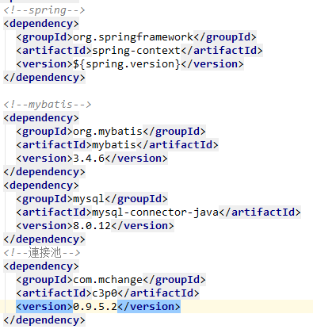

Mybatis提供了一个整合spring的jar包

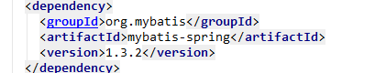

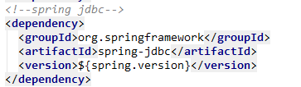

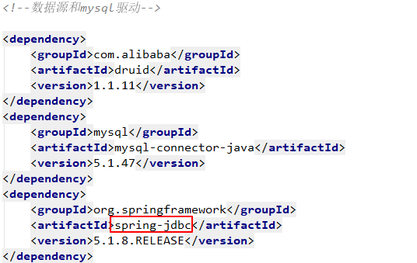

### 配置sqlSessionFactory到容器中

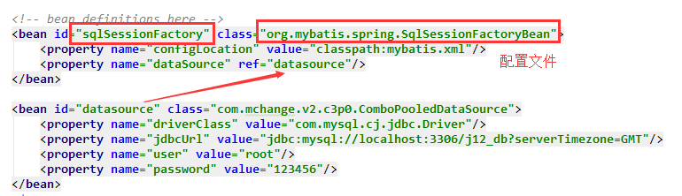

### daoImpl

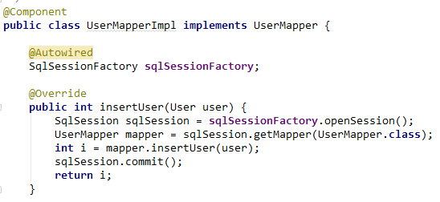

### 测试

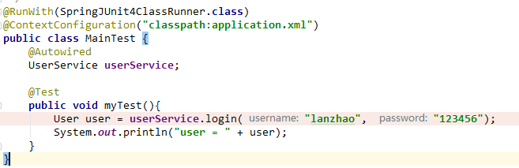

## 案例2

不写mapper的impl实现

### 配置

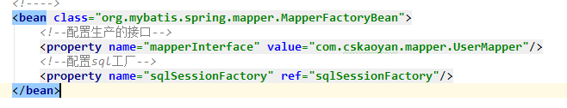

### 缺点

每个mapper都需要去容器中编写MapperFactoryBean

## 案例3

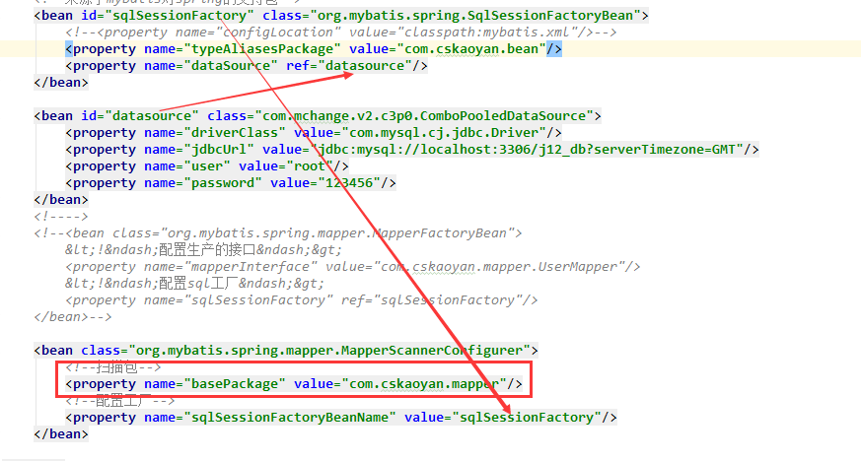

# 整合springmvc

## 导包

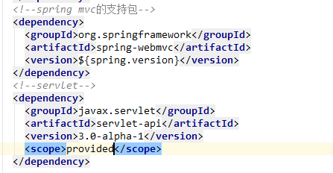

## 配置dispatherServlet

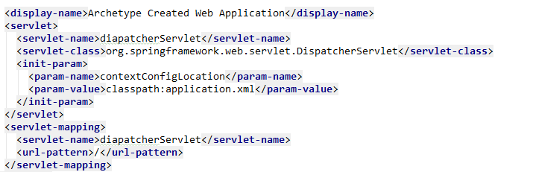

## 配置文件

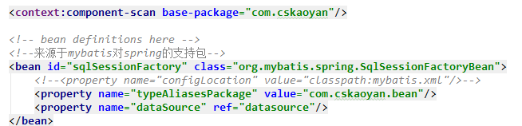

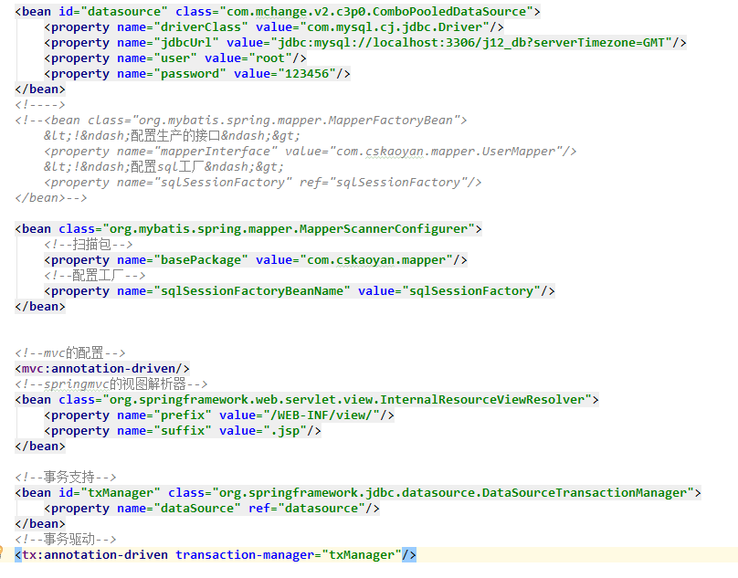

# 父子容器配置ssm

讲spring的配置和springmvc的配置分开

## Web。Xml

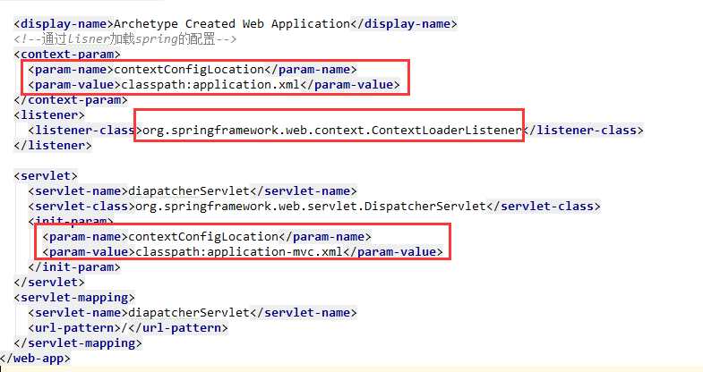

## Spring配置文件

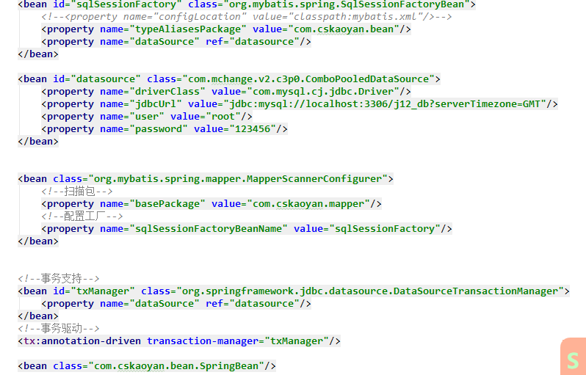

## Springmvc配置文件

